Отчёт по лабораторной работе №5

Дискреционное разграничение прав в Linux. Расширенные атрибуты

Оразклычев Давут НФИбд-02-18

Содержание

Цель работы 1

Выполнение лабораторной работы 1

Вывод 5

# Цель работы

Получение практических навыков работы в консоли с расширенными атрибутами файлов

# Выполнение лабораторной работы

1. Скачали и установили GCC

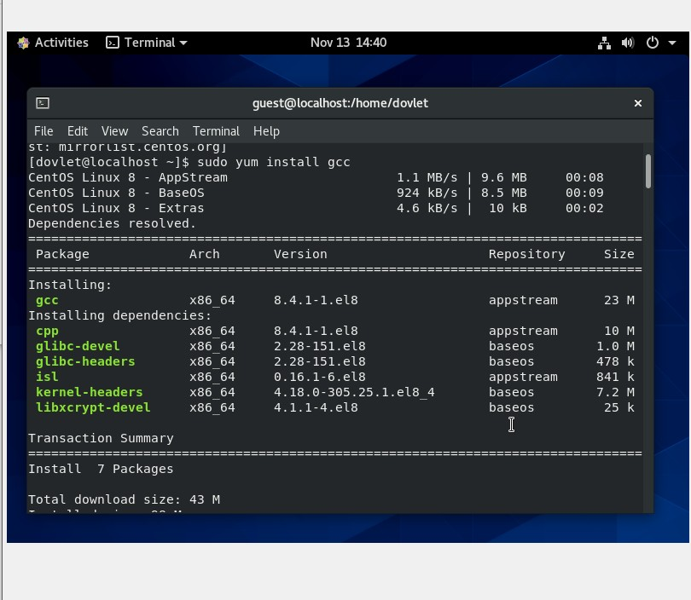

Создайте программу simpleid.c

1. Создайте программу simpleid.c

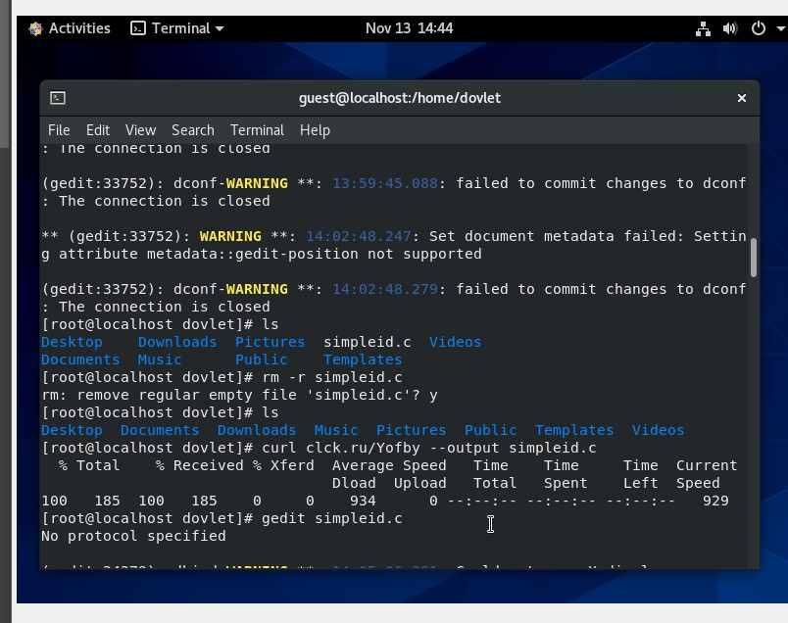

Создайте программу simpleid.c

1. Скомплилируйте программу и убедитесь, что файл программы создан:
2. Усложните программу, добавив вывод действительных идентификаторов:

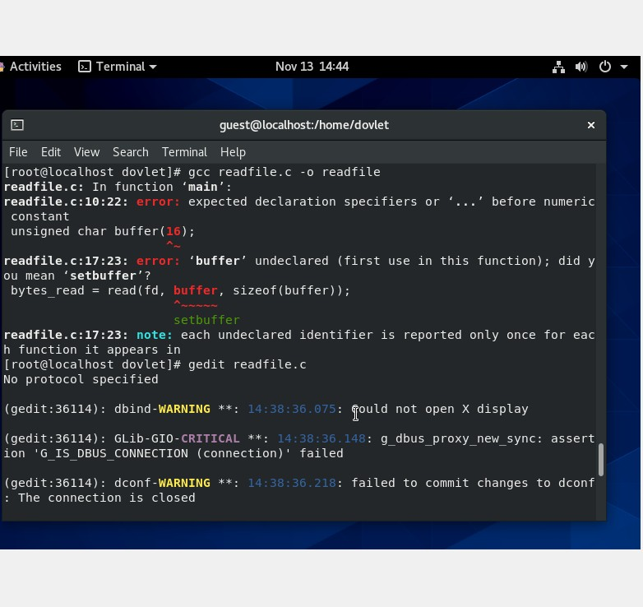

Усложните программу

1. Создайте программу readfile.c: 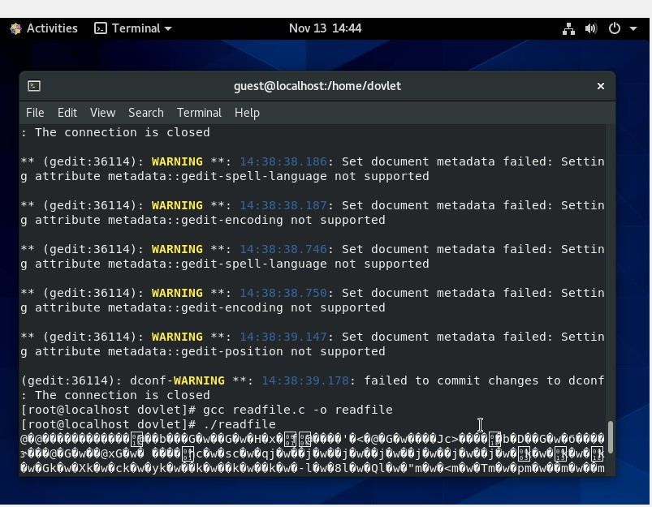
2. Повторили все действия по шагам, заменив атрибут «a» атрибутом «i». Все действия также обвенчались неудачей

# Вывод

Получили практические навыки работы в консоли с расширенными атрибутами файлов